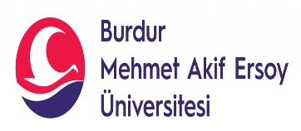 | BURDUR MEHMET AKİF ERSOY ÜNİVERSİTESİ  Öğrenci İşleri Daire Başkanlığı  ÇİFT ANADAL YANDAL İŞLEMLERİ | Doküman No
 |  | İlk Yayın Tarihi
 |  | Revizyon Tarihi
 |  | Revizyon No
 |  | Sayfa No

İş Akışı Adımları

Sorumlu (Pozisyon) Doküman

Önlisans ve lisans diploma programları ile diğer önlisans ve lisans diploma programları arasında, Çift Anada/Yandal açma ve kontenjan teklifi her yıl mayıs ayı sonuna kadar Öğrenci İşleri Daire Başkanlığına gönderilir.

Akademik Birim Kontenjan önerileri,
Kararlar

Birimlerden gelen açılması istenilen çift anadal/yandal programları ve kontenjan önerileri ile açık bulunan çift anadal programların kontenjan önerileri; başvuru ve değerlendirme takvimi ile birlikte Senatonun onayına sunulur. Senato tarafından onaylanan çift anadal ve yandal programları ve kontenjan sayıları ilgili akademik birimlere resmi yazı ile bildirilir.

Öğrenci İşleri Daire
Başkanlığı
Senato Kararı

Çift Anadal/Yandal kontenjanları haziran ayı sonuna kadar Üniversitemiz web sayfasında ilan edilir.
Öğrenci İşleri Daire Başkanlığı Kontenjanlar

Hazırlayan | Kontrol | Onay
Bilgisayar İşletmeni Gülfidan AKKUŞ | Öğr. Gör. Dr. Fatma Esin  KURT | Öğrenci İşleri Daire Başkanı Zuhal ÖZDEMİR

